**RIDWAN KAMIL: Keadilan dan Partisipasi Daerah Penting dalam Pengelolaan Energi Baru Terbarukan**

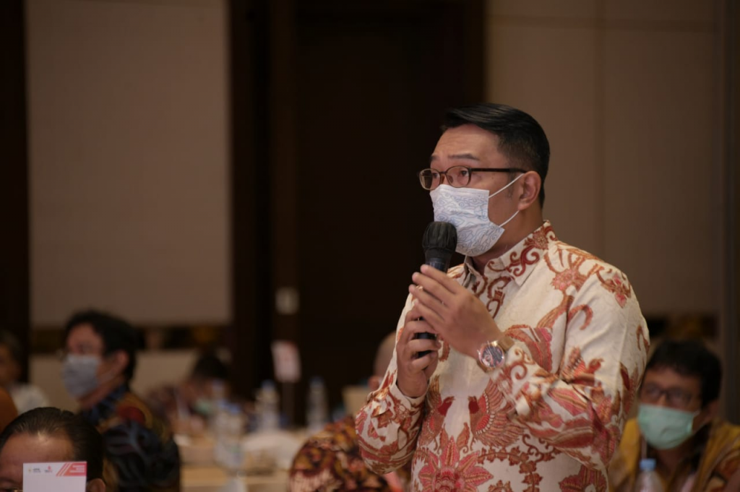

Ketua Umum Asosiasi Daerah Penghasil Migas dan Energi Terbarukan (ADPMET). Sumber foto : Humas Jabar

**JAKARTA, ADPMET News –** Pasca Munas IV ADPM (Asosisasi Daerah Penghasil Migas) yang kini telah berubah nama dan bertransformasi menjadia ADPMET (Asosiasi Daerah Penghasil Migas dan Energi Terbarukan), Ketua Umum ADPMET yang juga Gubernur Jawa Barat, Ridwan Kamil gencar melakukan berbagai terobosan organisasi dalam mengusung visi menjadi organisasi yang i strategis guna mengoptimalkan dan memberdayakan energi dan sumber daya mineral khususnya sumber daya alam minyak dan gas bumi serta energi terbarukan berikut segala turunannya untuk pembangunan daerah dalam bingkai Negara Kesatuan Republik Indonesia.

Baru-baru ini (5 April 2021) ADPMET diundang dalam agenda Rapat Dengar Pendapat Umum (RDPU) oleh Komisi VII DPR RI, dalam rangka mendapat masukan terhadap Rancangan Undang-Undang Energi Baru dan Terbarukan (RUU EBT) dari perspektif daerah, di Senayan, Jakarta.

Dalam rapat yang dipimpin oleh Wakil Ketua Komisi VII DPR RI H. Alex Noerdin, selain dihadiri oleh Ketua Umum ADPMET, juga turut hadir jajaran pengurus ADPMET diantaranya Gubernur Riau, Bupati Musi Banyuasin, Bupati Banyuasin, Bupati Muaro Jambi, Bupati Tabalong, Walikota Tarakan, Bupati Wajo juga Sekretaris Jenderal ADPMET Andang Bachtiar, serta Dewan Pakar ADPMET Rahman Hadi dan Faisal Rahadian.

Dalam kesempatan tersebut Ketua Umum menyampaikan beberapa aspirasi dan masukan dari anggota ADPMET kepada DPR diantaranya bahwa agar daerah turut dilibatkan dalam pengelolaan energi baru dan terbarukan melalui Badan Usaha Milik Daerah (BUMD), termasuk diberikan kesempatan dapat turut mengelola lapangan migas skala kecil milik Pertamina.

“Agar daerah-daerah diberikan kesempatan dan mendapatkan edukasi, supaya tidak hanya menjadi penonton, tapi bisa turut berkiprah menjadi manager, sehingga daerah dapat merasakan dampak dari pengembangan dan pengelolaan sumber daya energi yang ada di wilayahnya,” tandas Ridwan Kamil saat menyampaikan paparannya di hadapan 50 anggota Komisi VII yang hadir baik secara fisik maupun virtual.

Selain itu, RK sapaan akrab Ridwan Kamil selain Kang Emil juga meminta kepada pemerintah pusat supaya melibatkan BUMD dalam pengembangan EBT sekaligus persetujuan mendirikan perusahaan energi listrik di daerah.

"Dua hal itu yang menjadi usulan prioritas kita, sebenarnya poinnya lebih banyak kepada keadilan, termasuk kesempatan dapat mengembangkan dan meningkatkan Sumber Daya Manusia (SDM),” lanjutnya (baca: 28 Point Usulan ADPMET terhadap RUU EBT)

Ridwan Kamil juga menyampaikan komitmen ADPMET di bawah kepemimpinannya berusaha menciptakan iklim migas yang lebih berkeadilan, terutama bagi daerah - daerah kaya cadangan energi.

Wakil Ketua Komisi VII Alex Noerdin menyambut baik usulan ADPMET dan bersepakat untuk mewujudkan keadilan dalam pengelolaan dan pemanfaatan energi bagi daerah penghasil Migas dan Energi Terbarukan.

“Usulan ADPMET ini akan menjadi masukan penting pada proses pembahasan RUU Energi Baru dan Terbarukan lebih lanjut, dan juga untuk pembahasan pada Rapat Kerja dengan Menteri ESDM RI,” ujar Alex Noerdin yang juga pernah menjadi Ketua Umum ADPM saat masih menjabat sebagai Gubernur Sumatera Selatan. (Bagas/Isti)